Ma trận gọi vốn đa cấp thời 4.0: Kiếm tiền thần tốc

- Lợi dụng nhiều doanh nghiệp bị đứt quãng tài chính do dịch COVID-19, một số công ty lấy danh nghĩa hỗ trợ vốn, dùng đủ trò để lôi kéo người dân đổ tiền vào sàn giao dịch tiền ảo. Các công ty thổi phồng có “phép thuật” biến những nhà đầu tư, thậm chí người chạy xe ôm có thể kiếm được cả chục tỷ đồng chỉ trong vòng 6 tháng.
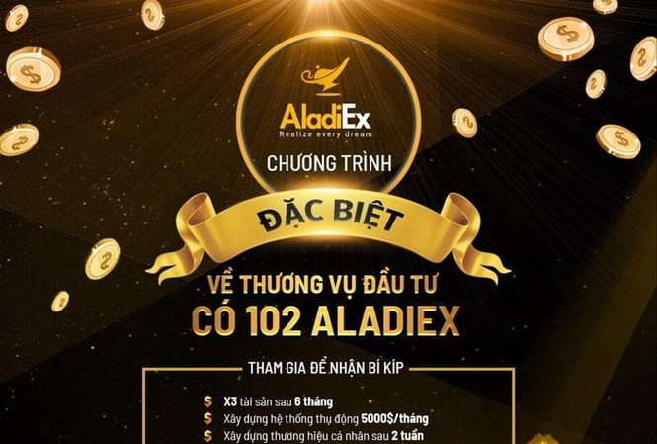
Đủ loại ma trận gọi vốn lừa người tiêu dùng bằng các mức lãi suất siêu khủng

Ðầu tư 1 năm, lợi nhuận gấp 178 lần
Những ngày này, văn phòng của Cty Cổ phần Shark Group tại tầng 25 (số 48 Tố Hữu, Nam Từ Liêm, Hà Nội) luôn tấp nập người ra, kẻ vào. Những khóa giảng về cơ hội làm giàu và kiếm tiền thần tốc liên tục diễn ra.
“Thế giới có 131 triệu doanh nghiệp nhỏ và siêu nhỏ không tiếp cận được vốn với nhu cầu khoảng 5.200 tỷ USD. Chúng ta chỉ cần cung ứng vốn cho 1% doanh nghiệp đã có thể trở nên giàu có. Hôm nay, các bạn chỉ cần đầu tư 3.000 USD. Trong vòng 1 năm nữa, số tiền này sẽ tăng gấp 178 lần, lên tới 534.678 USD. Đến năm 2025, số tiền sẽ là 5,6 triệu USD”.
Đó là những lời chào mời hấp dẫn mà James Phạm, người tự xưng sáng lập Cty cổ phần Shark Group liên tục "rót" vào tai những nhà đầu tư về cơ hội làm giàu từ dự án cung ứng tài chính của Tập đoàn Aladiex (Estonia).
Theo giới thiệu của James Phạm, Cty Shark Group đang sở hữu cơ hội có một không hai khi là đại diện độc quyền cho Tập đoàn Alidiex tại Việt Nam, nền tảng cho phép các doanh nghiệp nhỏ, siêu nhỏ trên thế giới huy động vốn từ các nhà đầu tư, bằng cách giới thiệu các dự án của mình trên nền tảng này. Các nhà đầu tư sẽ mua cổ phiếu (ở dạng token) của Aladiex theo phương thức giao dịch trên sàn tiền ảo bằng đồng Aladin do tập đoàn này phát hành. Dự án nào tiềm năng sẽ được tập đoàn Aladiex lựa chọn, rót vốn bằng tiền ảo.
Để lôi kéo các nhà đầu tư, James Phạm không ngớt lời khoe bản thân đang sở hữu hàng loạt mảnh đất đắc địa tại Đà Lạt, Phú Quốc…với trị giá hàng trăm tỷ đồng nhờ đầu tư vào sàn tiền ảo. “2 tháng nữa, tập đoàn sẽ đưa đồng Aladin có mặt trên sàn Coin Marketcap (trang thống kê các đồng tiền ảo đang lưu thông trên thế giới - PV). Công ty đặt mục tiêu đến năm 2025, huy động được 4,5 tỷ USD, với tổng giá trị thị trường của Aladin là 40 tỷ USD. Trong tương lai, tập đoàn đưa sàn giao dịch của mình trở thành sàn tiền ảo lớn nhất thế giới”, James Phạm nói.
Không dừng ở đó, James Phạm còn quảng cáo mô hình Aladiex sở hữu nhiều nguồn thu khủng, khiến tập đoàn không bao giờ thua lỗ. Đó là nguồn thu từ 5% hoa hồng trên số vốn gọi về của doanh nghiệp và % cổ phần của doanh nghiệp đó, đồng thời thu 0,1% phí giao dịch, phí listing (niêm yết), phí thành viên, phí quảng cáo và ăn chênh lệch lãi suất tín dụng…
Tất cả lợi nhuận từ sàn giao dịch, James Phạm cho biết, tập đoàn sẽ trích 70% để chia cho các nhà đầu tư. Một điều chưa từng có, vì trước nay các sàn tiền ảo khác không chia hoặc chia lợi nhuận rất thấp cho nhà đầu tư.
“Đây là cơ hội làm giàu tiềm năng nhất năm 2020 của chúng ta. Việt Nam hết dịch COVID-19 sớm, chúng ta mới có cơ hội ngồi đây để nghe. Ít hôm nữa, nhiều người biết, không có cơ hội mà mua đâu”, James Phạm nói, và khoe “nền tảng vừa ra đời đã có hơn 1.000 doanh nghiệp đăng ký gọi vốn?”.
Khi nhà đầu tư nghi ngờ với những khoản lợi nhuận, James Phạm sẽ trấn an bằng cách giới thiệu gói bảo hiểm mà chưa tổ chức tài chính, tín dụng nào trên thế giới có. Ở Việt Nam, nếu tiền gửi trong ngân hàng, trường hợp phá sản, người gửi chỉ nhận được 75 triệu đồng, nhưng với Aladex, tài khoản của nhà đầu tư sẽ được tập đoàn đóng bảo hiểm 100 triệu USD do ngân hàng lớn nhất nước Anh - Lloyds bank chi trả. “Tiền có cơ hội tăng gấp hàng trăm lần. Mất sẽ được trả 100 triệu USD, các anh, chị cứ yên tâm đầu tư”, James Phạm giục các “con mồi” xuống tiền.

Mô hình đa cấp trá hình
Mặc dù, Aladiex đội lốt dưới danh nghĩa mỹ miều là nền tảng hỗ trợ tài chính cho doanh nghiệp. Nhưng ẩn sau đó là hoạt động mua bán cổ phiếu của đồng tiền ảo, mà nhà đầu tư có nguy cơ mất trắng số tiền.
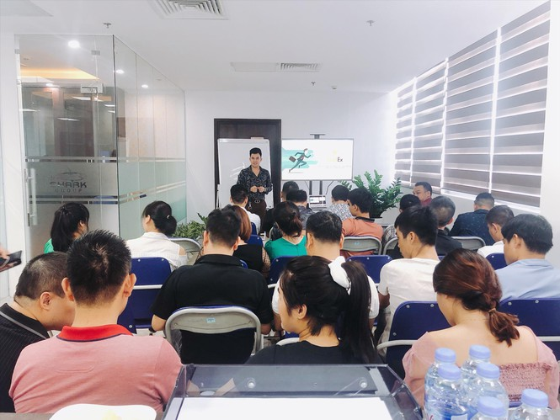Một khóa huấn luyện kiếm tiền thần tốc để trở thành tỷ phú trong vài tháng
“Hiện, giá mỗi đồng Aladin là 0,3 USD. Ở vòng gọi vốn đầu tiên này, các bạn đầu tư 3.000 USD. Trong vòng 6 tháng, tôi sẽ giúp các bạn sẽ kiếm được nửa triệu USD. Trong thời gian tới, công ty cam kết sẽ đẩy giá lên tới 8,4 USD/đồng (gấp 28 lần). Đợt này, công ty có cả gói 900 USD và 100 USD cực hấp dẫn cho các bạn ít tài chính. Năm 2019, tôi đã giúp 100 người không biết gì về đầu tư mua được xe ô tô. Nên các anh, chị không phải lo, mình không biết gì mà không đầu tư được”, Jame Phạm cho hay.
Để phát triển nhanh chóng mạng lưới các nhà đầu tư, Shark Group tổ chức liên tục các cuộc hội thảo từ Hà Nội, Vĩnh Phúc, Quảng Ninh…và sử dụng mô hình quen thuộc - đa cấp.
Theo đó, mỗi người khi đầu tư đều phải cam kết tìm thêm 5 người bạn mới tham gia. Với mỗi lần lôi kéo thành công, người giới thiệu sẽ được thưởng thêm 5% hoa hồng, hoặc một lượng token tương đương. Cty Shark Group còn giới thiệu có cả Học viện đào tạo mang tên Vsystem để huấn luyện các kỹ năng cho nhà đầu tư như kĩ năng chào mời, thuyết phục, gọi điện thoại…khiến “con mồi” phải đổ tiền vào sàn Aladiex.
Dù mới hoạt động sau thời gian COVID-19, số người kéo đến Shark Group ngày càng đông với sự tham gia của ít nhà đầu tư là các sinh viên, người già không có kiến thức về tài chính. Để câu kéo sự tin tưởng của những người trẻ, Shark Group còn mở clip của một ca sỹ có tiếng trong giới giải trí kêu gọi đổ tiền vào Aladiex. Khi nhà đầu tư đồng ý, sẽ phải “bắn” hàng nghìn USD cho nhân viên của Cty Shark Group. Đổi lại, người này sẽ chuyển một lượng tiền ảo USDT (loại tiền điện tử chưa được cấp phép và lưu thông tại Việt Nam-PV) sang tài khoản của nhà đầu tư để mua đồng Aladin.
Dưới “bàn tay” của Shark Group, theo tìm hiểu của chúng tôi, nhiều tỷ đồng “tiền tươi thóc thật” đã biến thành tiền ảo với hàng trăm giao dịch diễn ra mỗi ngày.
Rủi ro chực chờ
Theo Cục Quản lý Cạnh tranh và Bảo vệ người tiêu dùng, các ma trận tiền ảo, đầu tư tài chính, đa cấp thường hướng đến các đối tượng trẻ như sinh viên tìm việc làm thêm và mong muốn khởi nghiệp, các dự án, mô hình hoạt động này thường được giới thiệu có quy mô mang tầm quốc tế, mang sứ mệnh Thời đại 4.0, lấy lợi ích cộng đồng làm động lực phát triển. Các dự án này sẽ được ca ngợi như là có giải pháp giải quyết được nhiều vấn đề, là dự án “đi tắt đón đầu” và thường được gắn với nhiều giấy chứng nhận mang tầm quốc tế.
Tuy nhiên, thành quả kinh doanh hay kết quả đầu tư của người tham gia lại không được ghi nhận trên bất kỳ tài liệu chính thức nào chỉ được ghi nhận thông qua tài khoản của người tham gia hiển thị trên giao diện website. Người tham gia, người đầu tư không được cấp giấy chứng nhận hay xác nhận chính thức nào từ một pháp nhân theo quy định pháp luật Việt Nam. “Người tham gia đầu tư sẽ không có căn cứ để yêu cầu đòi quyền lợi khi có vấn đề trục trặc kỹ thuật trên hệ thống hoặc những chủ dự án/hoặc người giới thiệu/tuyến trên cố ý thoái thác trách nhiệm”, Lãnh đạo Cục Quản lý Cạnh tranh và Bảo vệ người tiêu dùng cho hay./.
(nguồn: https://www.tienphong.vn)

